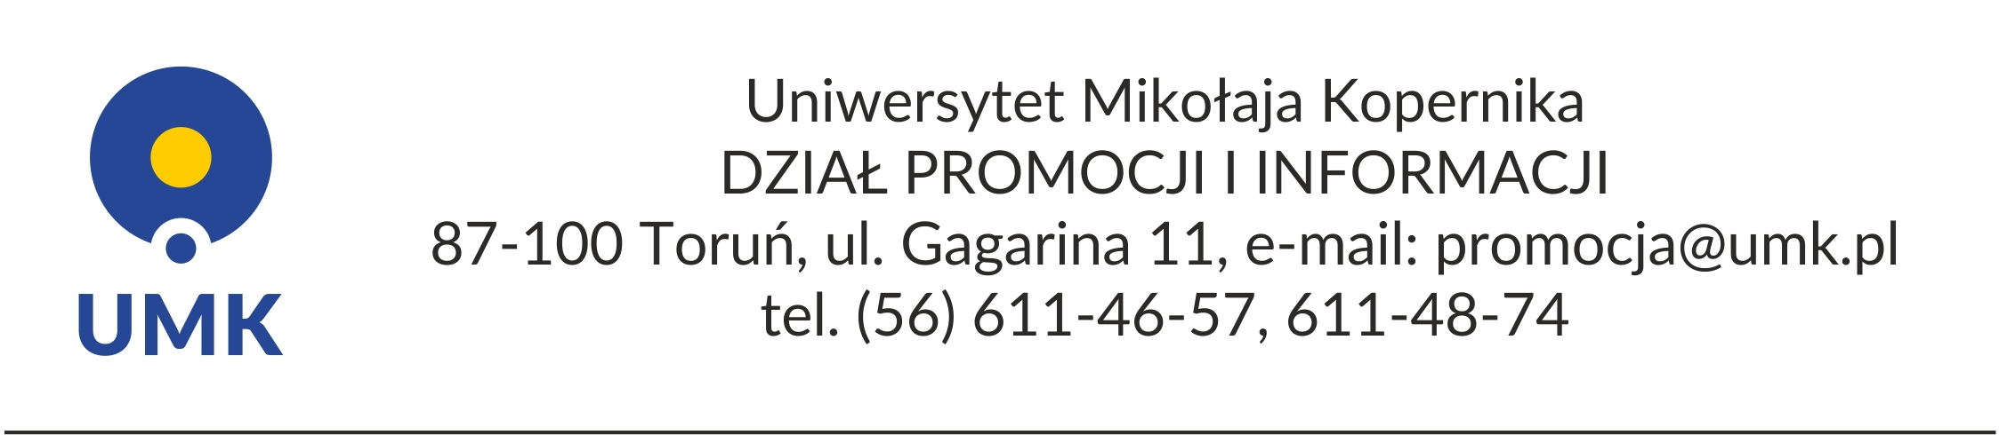

Serwis informacyjny (26 września 2017 r.)

WYSOKO W RANKINGU WYBITNYCH PUBLIKACJI

ŚWIĘTO UNIWERSYTETU 2018
UMK W LICZBACH - PRACOWNICY
W Uniwersytecie Mikołaja Kopernika jest zatrudnionych 4240 pracowników
(z tego w Collegium Medicum 1369), w tym:
- 2244 - nauczycieli akademickich (z tego w Collegium Medicum - 801);
- 1996 - pracowników niebędących nauczycielami akademickimi (z tego w Collegium Medicum - 581).
Wśród 2244 nauczycieli akademickich jest zatrudnionych:
- 269 profesorów z tytułem naukowym (z tego w Collegium Medicum - 59);
- 230 profesorów nadzwyczajnych ze stopniem naukowym doktora
habilitowanego (z tego w Collegium Medicum – 31).
Łącznie na stanowiskach profesorów zatrudnionych jest 499 nauczycieli akademickich (z tego w Collegium Medicum – 90)
- 259 dr hab. zatrudnionych na stanowiskach adiunkta (z tego w Collegium Medicum – 54)
Razem zatrudnionych w Uczelni jest 758 profesorów i doktorów habilitowanych (z tego w Collegium Medicum – 144).
Ponadto Uczelnia zatrudnia w grupie nauczycieli akademickich:
- 1073 doktorów (z tego w Collegium Medicum – 426)
- 413 magistrów i lekarzy ( z tego w Collegium Medicum – 231)
----------------------------------------
W 2017 roku:
- tytuł naukowy profesora otrzymało 3 profesorów (z tego 1 z Collegium Medicum),
- 37 nauczycieli akademickich uzyskało stopień naukowy doktora habilitowanego
(z tego 6 z Collegium Medicum),
- 46 nauczycieli akademickich uzyskało stopień naukowy doktora
(w tym 19 z Collegium Medicum).
Z 269 profesorów z tytułem naukowym - dla 256 UMK jest podstawowym (pierwszym) miejscem pracy, a dla 13 UMK jest dodatkowym miejscem pracy.
Na stanowiskach nauczycieli akademickich zatrudnionych jest 30 cudzoziemców.

